Syntax Literate: Jurnal Ilmiah Indonesia p–ISSN: 2541-0849 e-ISSN: 2548-1398

Vol. 10, No. 1, Januari 2025

**PENGELOLAAN SISTEM INFORMASI MANAJEMEN DATA KEUANGAN BERBASIS WEB DI POLITEKNIK PIKSI GANESHA BANDUNG UNTUK MENINGKATKAN EFEKTIFITAS DAN EFIENSI DALAM PENCATATAN KEUANGAN**

**Umar Wirahadi1, Dini Paryanti2, Futri Dahlia Apriani3, Yayang Nurlia Annisa4**

Politeknik Piksi Ganesha, Indonesia1,2,3,4

Email: [umar@piksi.ac.id1](mailto:umar@piksi.ac.id1), [dini.diparyanti@gmail.com2](mailto:dini.diparyanti@gmail.com2), [futridahlia12@gmail.com3](mailto:futridahlia12@gmail.com3), [yayangnurlia1989@gmail.com4](mailto:yayangnurlia1989@gmail.com4)

**Abstrak**

Penelitian ini bertujuan untuk mengetahui cara memasukan, mengolah dan mencetak laporan pemasukan, pengeluaran dan realisasi anggaran pada bagian keuangan Politeknik Piksi Ganesha Bandung. Metode pengumpulan data pada penelitian ini dengan metode penelitian kualitatif dengan pendekatan deskriptif, yang menganalisis dan menggambarkan objek penelitian. Penelitian kualitatif berupaya mendeskripsikan dan menginterprestasi objek sesuai dengan apa adanya pada bagian keuangan Politeknik Piksi Ganesha Bandung. Pembuatan sistem informasi pengelolaan data keuangan menggunakan bahasa pemrograman PHP untuk website, dan database PHPMYSQL untuk penyimpanan data. Hasil penelitian ini, bagian keuangan Politeknik Piksi Ganesha Bandung bisa memasukkan data pada sistem informasi pengelolaan data keuangan yakni dengan cara login dan mengisi data yang dibutuhkan dan menyimpannya ke dalam sistem, bisa mengolah data pada sistem informasi pengelolaan data keuangan di Politeknik Piksi Ganesha Bandung yakni dengan merubah data yang telah dimasukkan sebelumnya pada menu. Setelah itu, data yang telah diubah disimpan kembali ke dalam sistem dan bisa mencetak laporan pada sistem informasi pengelolaan data keuangan di Politeknik Piksi Ganesha Bandung. Setelah data dimasukkan ke dalam sistem maka pengguna dapat mencetak laporan dengan menekan tombol cetak laporan pada setiap halaman yang diinginkan.

**Kata kunci**: Perancangan Sistem Informasi, Pengelolaan Data Keuangan, Website

***Abstract***

*This study aims to find out how to enter, process and print income, expenditure and budget realization reports at the treasury section of the Piksi Ganesha Polytechnic. The data collection method in this research is a qualitative research method with a descriptive approach, which analyzes and describes the research object. Qualitative research attempts to describe and interpret objects according to what they are in the financial section of the Piksi Ganesha Polytechnic, Bandung. Development of a Financial Data Management Information System using the PHP programming language for websites and a phpmysql database for data storage. The results of this study are that the treasurer of the Piksi Ganesha Polytechnic can enter data into the financial data management information system at the by logging in and filling in the required data and saving it into the system, can process data on the financial data management information system at the Piksi Ganesha Polytechnic by changing the data previously entered in the menu. After that the changed data is stored back into the system and can print reports on the financial data management information system at the Piksi Ganehsa Polytechnic, after the data is entered into the system the user can print reports by pressing the print report button on each desired page.*

***Keywords:*** *Information System Design, Financial Data Management, Website*

**Pendahuluan**

Kemajuan teknologi di era Industri 4.0 saat ini telah membawa banyak kemajuan di berbagai aspek masyarakat. Manusia telah memasukkan banyak dari kemajuan teknologi ini ke dalam rutinitas sehari-hari mereka. Penggunaan teknologi oleh manusia untuk menyelesaikan tugas adalah suatu keharusan dalam kehidupan (Fitrianto et al., 2023; Reza & Esabella, 2020). Adaptasi ini terjadi dimana-mana, baik dalam pendidikan, kesehatan, perdagangan, dan lain- lain. Kemajuan teknologi informasi semakin pesat saat ini, salah satunya adalah kemajuan sistem penyimpanan dan aplikasi dengan akses yang cepat (Hormati et al., 2021; Hutabri, 2019; Sari et al., 2021).

Teknologi informasi dapat membantu dan meningkatkan efisiensi setiap kegiatan operasional termasuk di dalamnya pengelolaan data keuangan perguruan tinggi, maka perguruan tinggi harus bisa memanfaatkan kemajuan teknologi informasi untuk mengimbangi kemajuan dalam mengelola keuangannya (Purwati et al., 2020; Wajdillah et al., 2023). Teknologi informasi dapat membantu dan meningkatkan efisiensi setiap kegiatan operasional termasuk di dalamnya pengelolaan data keuangan perguruan tinggi, maka perguruan tinggi harus bisa memanfaatkan kemajuan teknologi informasi untuk mengimbangi kemajuan dalam mengelola keuangannya (Sayudin et al., 2020; Sinurat et al., 2019; Yusuf et al., 2021). Pengelolaan data keuangan Politeknik Piksi Ganesha Bandung adalah salah satu bentuk pencatatan alur pemasukan dan pengeluaran yang dilakukan oleh staff keuangan Politeknik Piksi Ganesha Bandung.

Seiring dengan perkembangan teknologi yang begitu pesat, memberikan pengaruh terhadap proses kinerja suatu perusahaan, termasuk salah satunya sistem informasi. Sistem informasi memiliki fungsi untuk mengolah, memproses, memperoleh, menyusun, menyimpan serta mengubah data untuk mendapatkan informasi yang bermanfaat dan berkualitas serta untuk memecahkan suatu permasalahan, membuka kreativitas, meningkatkan efektivitas dan efisiensi serta sebagai pengambilan kebijakan pada tingkat manajemen (Lustiani et al., 2022; Triwardana et al., 2022; Uddin et al., 2024).

Politeknik Piksi Ganesha yang dikelola oleh Yayasan Piksi Ganesha adalah salah satu Perguruan Tinggi yang menyelenggarakan Program Diploma IV dan Program Diploma III di bidang Ekonomi, Informatika dan Kesehatan dan telah Terakreditasi Badan Akreditasi Nasi8onal Perguruan Tinggi. Sebagai penyelenggara dan pengelola suatu sistem pendidikan tinggi, Politeknik Piksi Ganesha harus ditunjang dengan ketersediaan sarana dan prasarana pendukung seperti gedung, peralatan/perlengkapan belajar mengajar, tenaga pengajar, tenaga administrasi, termasuk teknologi informasi .

Pengelolaan keuangan di Politeknik Piksi Ganesha saat ini menggunakan bantuan Aplikasi Pro Kasir yang berbasis desktop dengan jaringan intranet, sehingga menyulitkan pengecekan jika berada diluar lingkungan Politeknik Piksi Ganesha, untuk mengatasi permasalahan tersebut, maka diperlukan perancangan Sistem Informasi baru yang berbasis web, agar dapat di akses kapan saja dan dimana saja, serta untuk mempermudah proses pengelolaan data dan penyajian informasi keuangan yang lebih cepat, lengkap dan tepat.

Berdasarkan latar belakang yang telah diuraikan diatas, maka peneliti mencoba mengembangkan sistem informasi berbasis website yang diberi judul “Penerapan Sistem Informasi Manajemen (SIM) Pengelolaan Data Keuangan di Politeknik Piksi Ganesha untuk Meningkatkan Efesiensi dan Efektifitas Dalam Pencatatan Keuangan.”

Adapun tujuan yang hendak dicapai pada penelitian ini adalah:

1. Untuk menyelesaikan permasalahan pengelolaan keuangan yang sedang berjalan di Politeknik Piksi Ganesha.
2. Untuk mempermudah proses pengelolaan data dan penyajian informasi keuangan yang lebih cepat, lengkap dan tepat.
3. Untuk pengelolaan keuangan yang dapat diakses kapan saja dan dimana saja.
4. Untuk meminimalisasi faktor kesalahan yang terjadi dalam proses pengelolaan keuangan.
5. Untuk mempermudah pimpinan dalam memonitoring dan pengelolaan keuangan di Politeknik Piksi Ganesha.

**Metode Penelitian**

Metode penelitian yang digunakan penulis adalah metode penelitian kualitatif dengan pendekatan deskriptif, yang menganalisis dan menggambarkan objek penelitian. Penelitian kualitatif berupaya mendeskripsikan dan menginterprestasi objek sesuai enga napa adanya.

***Metode Pengembangan Sistem***

Penulis menggunakan metode pengembangan sistem Prototyping. Prototyping merupakan salah satu metode yang memungkinkan terjadinya interaksi selama proses pembuatan sistem. Tahapan dalam Prototyping dalam gambar 1 berikut ini:

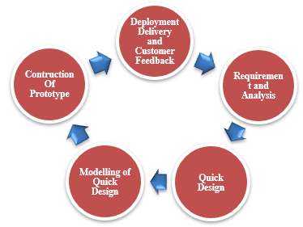

**Gambar 1. Metode Prototyping [**

***Requirement and Analysis***

Merupakan tahap pertama, dimana analis sistem dengan pengguna melakukan interaksi dan komunikasi tentang permasalahan dari sistem yang berjalan serta menganalisis kebutuhan sistem yang akan di bangun (Mladenović et al., 2023; Musrifah & Nurdiawan, 2020). Pada tahap ini, penulis berkomunikasi dengan Bagian Keuangan tentang sistem penilaian di Politeknik Piksi Ganesha yang selama ini sedang berjalan, menganalisa permasalahan apa saja yang timbul dari sistem tersebut serta menentukan kebutuhan apa saja dari sistem yang akan dibangun.

***Quick Design***

Merupakan tahap perencanaan secara global mengenai apa yang akan dibuat berdasarkan kebutuhan sistem. Penulis mengajukan perencanaan kepada kampus untuk membuat sistem informasi manajemen keuangan berbasis web menggunakan bahasa pemrograman PHP dan MySQL yang dapat diakses secara mobile.

***Modeling of Quick Design***

Merupakan tahap pembuatan interface sistem yang akan dibangun, dengan memperhatikan kenyamanan dan kemudahan pengguna. Pada tahap ini penulis membuat rancangan interface sistem informasi manajemen keuangan, guna mengakomodir keperluan pengolahan dan penyajian informasi keuangan meliputi pengelolaan data mahasiswa, pemasukan, pengeluaran dan laporan keuangan.

***Contruction Of Prototype***

Tahap ini merupakan implementasi pembuatan sistem informasi, dengan membuat kode program sesuai dengan kebutuhan sistem tersebut. Penulis melakukan pengkodingan sistem informasi manajemen keuangan berdasarkan kebutuhan dan rancangan yang sudah dit8entukan sebelumnya.

***Deployment Delivery and Customer Feedback***

Merupakan tahap pengujian sistem yang telah dibuat serta umpan balik dari pengguna terhadap sistem tersebut, apakah sudah sesuai dengan keinginan dan mudah digunakan atau tidak. Penulis melakukan simulasi implementasi sistem informasi manajemen keuangan dan diaplikasi secara langsung oleh Bagian keuangan, kemudian meminta tanggapannya.

***Analisis Berjalan***

Diagram konteks berfungsi untuk menggambarkan suatu sistem yang sedang berjalan secara keseluruhan, awal dan akhir dari data yang masuk dan keluar pada sistem tersebut. Adapun diagram konteks pengelolaan data keuangan Politeknik Piksi Ganesha yang sedang berjalan adalah sebagai berikut:

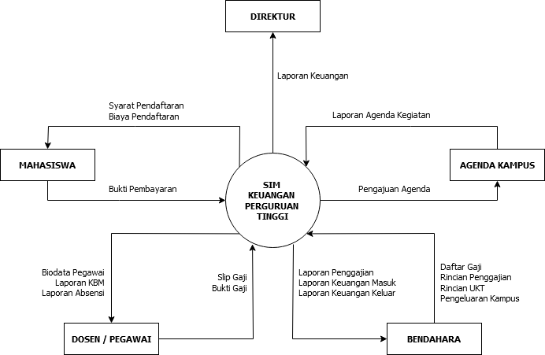

**Gambar 2. Diagram Konteks Analisis Berjalan**

**Hasil dan Pembahasan**

***Kamus Data***

Kamus data (*data dictionary*) adalah suatu penjelasan tertulis tentang suatu data yang berada di dalam database. Pada kamus data berbasis computer, penjelasan data dimasukkan ke dalam kompuer degan memakai data description language (DDL) dari sistem manajemen database, sistem kamus atau peralatan CASE.

|  |  |  |
| --- | --- | --- |
| *Nama table* | : | *User* |
| *Primary Key* | : | *user_id* |
| *Fungsi* | : | *Untuk Menyimpan Data User* |

**Tabel 1. Data User**

|  |  |  |  |  |
| --- | --- | --- | --- | --- |
| **No** | **Field** | **Tipe Data** | **Ukuran** | **Keterangan** |
| 1 | User_id | Integer | 11 | Nilai Angka |
| 2 | User_nama | Varchar | 100 | Nilai Huruf |
| 3 | User_username | Varchar | 100 | Nilai Huruf |
| 4 | User_password | Varchar | 100 | Nilai Huruf |
| 5 | User_foto | Varchar | 100 | Nilai Huruf |
| 6 | User_level | Varchar | 20 | Nilai Huruf |

***Tampilan Sistem Informasi***

Berikut adalah tampilan dari sistem informasi yang diusulkan:

1. **Halaman Welcome Screen**

Berikut adalah Welcome Screen:

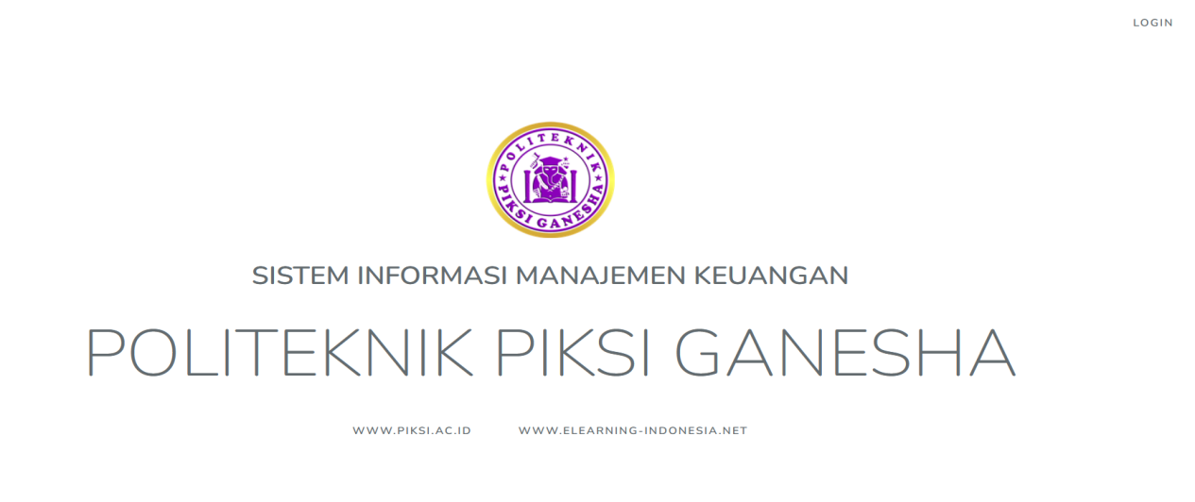

**Gambar 3. Tampilan Welcome Screen**

1. **Halaman Login**

Berikut adalah Login User, pada halaman ini user akan diwajibkan melakukan login untuk memastikan role yang akan digunakan. Setiap role login akan dibedakan setiap akses halaman yang bisa dimasuki, untuk role admin akan diberikan hak akses untuk melihat semua halaman yang disediakan.

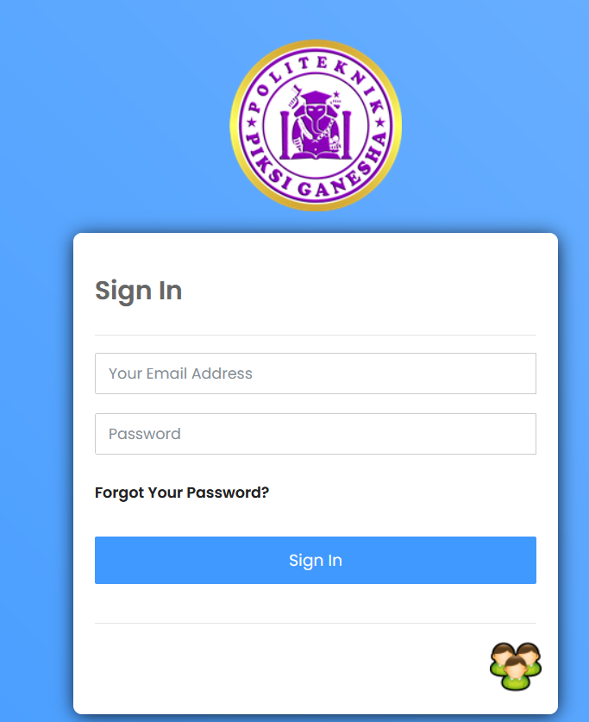

**Gambar 4. Tampilan Login**

1. **Halaman Menu Aplikasi**

Berikut adalah Menu Aplikasi pada saat penginputan informasi oleh admin mengenai mahasiswa Politeknik Piksi Ganesha Bandung.

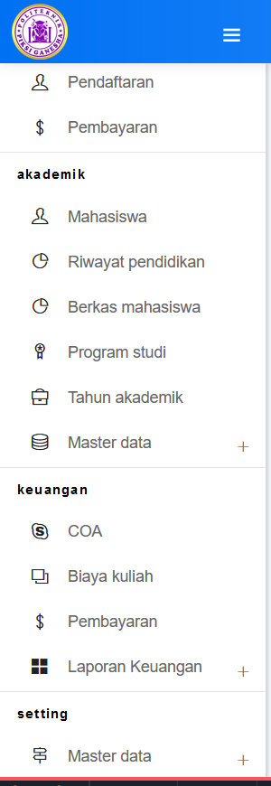

**Gambar 5. Tampilan Menu Aplikasi**

1. **Halaman Rekening/COA**

Berikut adalah Rekening/COA merupakan daftar semua kode akun yang disusun secara sistematis dan teratur, sehingga dapat disajikan dengan huruf, angka, atau paduan keduanya yang memungkinkan akun dapat ditempatkan ke dalam buku besar umum.

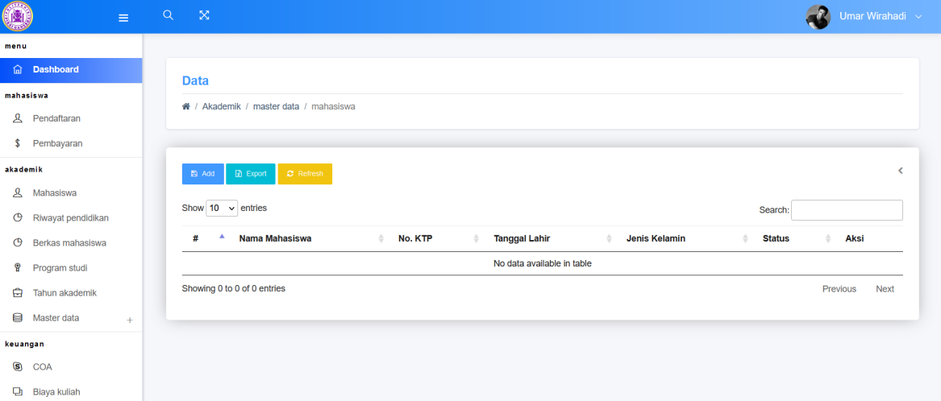

**Gambar 6. Tampilan Rekening/COA**

1. **Halaman Riwayat Pendidikan**

Berikut adalah Riwayat Pendidikan

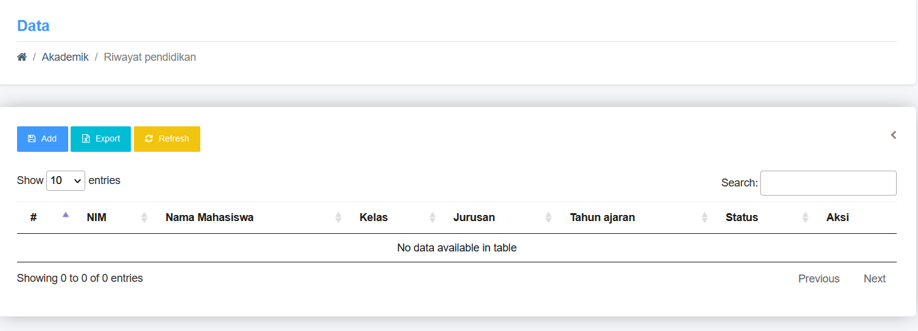

**Gambar 7. Tampilan Riwayat Pendidikan**

1. **Halaman Data Mahasiswa**

Berikut adalah Data Mahasiswa

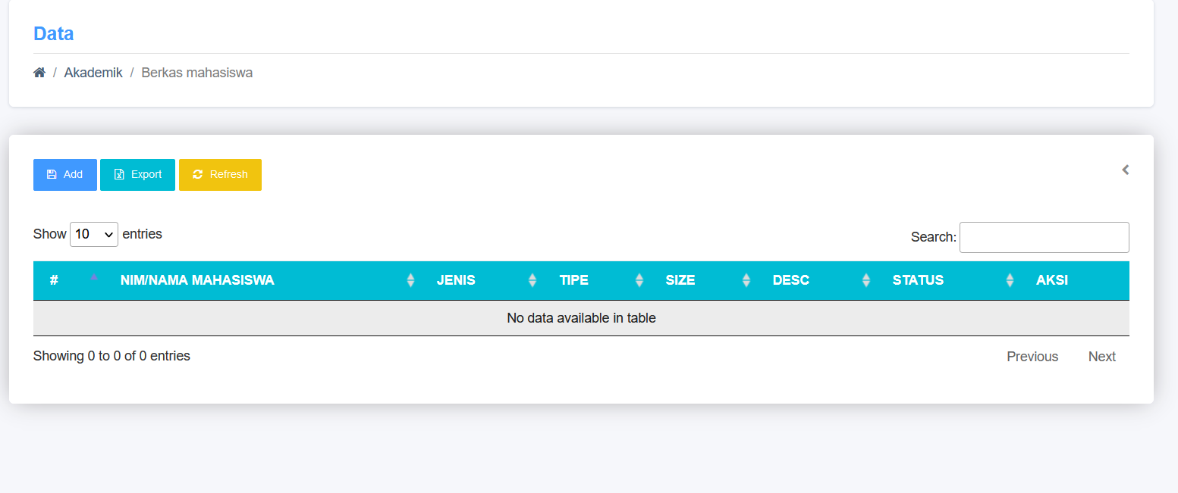

**Gambar 8. Tampilan Data Mahasiswa**

1. **Halaman Data Kelas**

Berikut adalah Data Kelas

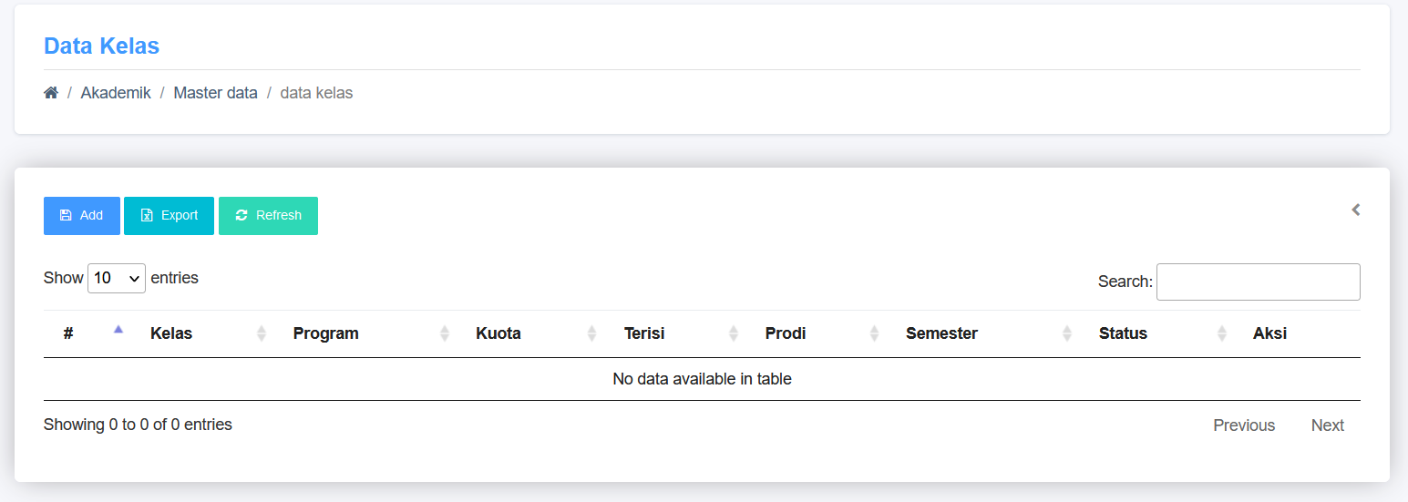

**Gambar 9. Tampilan Data Kelas**

1. **Halaman Data Program Studi**

Berikut adalah Data Program Studi

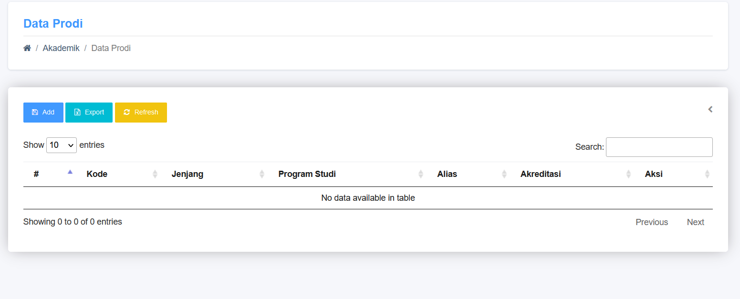

**Gambar 10. Tampilan Data Program Studi**

1. **Halaman Data Data Tahun Akademik**

Berikut adalah Data Tahun Akademik

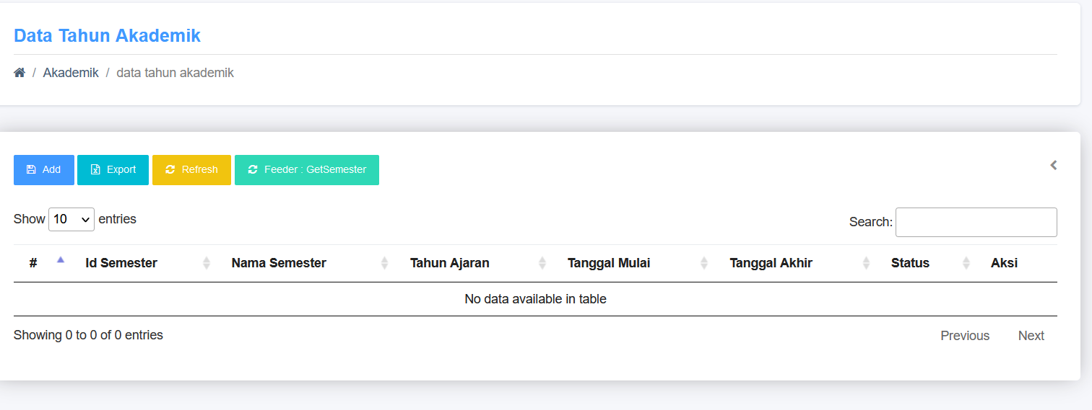

**Gambar 11. Tampilan Data Tahun Akademik**

Halaman Data Data Biaya Kuliah yg merupakan keseluruhan biaya operasional per mahasiswa yang dibayar setiap semester pada program studi yang diambil di Politeknik Piksi Ganesha Bandung.

Berikut adalah Data Biaya Kuliah

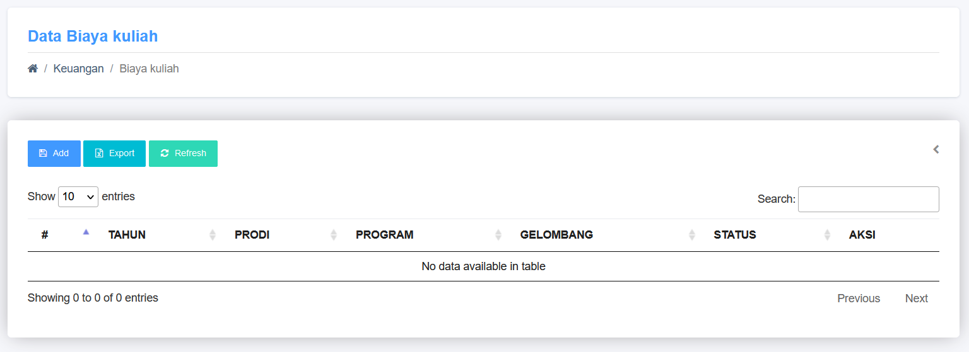

**Gambar 12. Tampilan Data Biaya Kuliah**

Sistem Informasi Keuangan adalah suatu sistem berbasis komputer yang digunakan untuk memproses atau mengolah data finansial dalam suatu organisasi. Sistem ini terdiri dari elemen-elemen yang saling terhubung, bergantung, dan terintegrasi, dengan tujuan utama serta beberapa sub sistem di dalamnya. Sistem ini mempermudah pemenuhan kebutuhan informasi tentang status keuangan dan berbagai elemen di dalam lingkungan Politeknik Piksi Ganesha Bandung.

Pengamatan secara langsung pada Politeknik Piksi Ganesha Bandung dilakukan untuk mengetahui bagaimana sistem yang berjalan di lembaga tersebut khususnya alur transaksi mulai dari penerimaan atau pengeluaran sampai dengan pencatatan dan penyajian laporan. Hasilnya adalah sebagai berikut:

1. Sistem Pendapatan

Pendapatan Politeknik Piksi Ganesha Bandung bersumber dari pemodal dan pendapatan siswa. Banyaknya jumlah modal yang ditanamkan oleh pemodal, dan banyaknya jumlah pendapatan yang bersumber dari siswa berbeda-beda. Jumlah pendapatan siswa tergantung pada jenjang pendidikan siswa tersebut.

1. Sistem Pengeluaran

Pengeluaran di Politeknik Piksi Ganesha Bandung dilakukan untuk memenuhi kebutuhan lembaga atau membayar kewajiban serta beban dari usaha.

1. Sistem Pencatatan

Setelah terjadinyan pendapatan dan pengeluaran, Admin memasukan data transaksi tersebut ke dalam buku besar dan Ms. Excel dan menyimpannya.

1. Sistem Pembuatan Laporan

Pembuatan laporan keuangan dilakukan diakhir bulan, laporan tersebut dibuat secara manual dan memastikan data pada kwitansi dengan Ms. Excel dan buku besar sesuai. Laporan keuangan adalah seluruh data yang disimpan pada Ms. Excel pada buku besar pada satu bulan.

**Kesimpulan**

Penelitian ini difokuskan pada pengembangan sistem informasi pengelolaan data keuangan berbasis web di Politeknik Piksi Ganesha Bandung untuk meningkatkan efisiensi dan efektivitas dalam pencatatan keuangan.Penelitian ini memanfaatkan metode kualitatif untuk menganalisis dan mendeskripsikan sistem.Dengan menerapkan bahasa pemrograman PHP untuk pengembangan situs web dan database PHPMySQL, departemen keuangan di Politeknik Piksi Ganesha dapat secara efisien memasukkan, memproses, dan mencetak laporan keuangan.Kemajuan teknologi informasi telah merevolusi berbagai sektor, termasuk manajemen keuangan di lembaga pendidikan tinggi.Penelitian ini bertujuan untuk mengatasi permasalahan yang ada dalam manajemen keuangan dengan menyediakan sistem berbasis web yang mudah digunakan dan dapat diakses kapan saja dan di mana saja.Dengan mengintegrasikan teknologi ke dalam proses keuangan, sistem tersebut meningkatkan pengelolaan data, pelaporan, dan pengambilan keputusan.Pengembangan sistem ini di Politeknik Piksi Ganesha menunjukkan manfaat teknologi dalam meningkatkan operasi keuangan dan menyoroti pentingnya beradaptasi dengan kemajuan teknologi untuk manajemen keuangan yang efektif.

**BIBLIOGRAFI**

Fitrianto, A., Santyo Nugroho, D., Rahmat, F. N., Agung, G. A., & Putri, A. (2023). Pembuatan Aplikasi Pencatatan Keuangan Dan Master Data Produk Berbasis Desktop Untuk Program Digitalisasi Pada Kedai Libong Coffee. *Jabb*, *4*(1).

Hormati, R., Yusuf, S., & Abdurahman, M. (2021). Sistem informasi Data Poin Pelanggaran Siswa Menggunakan Metode Prototyping Berbasis Web Pada SMA Negeri 10 Kota. *Jurnal Ilmiah ILKOMINFO - Ilmu Komputer & Informatika*, *4*(2). https://doi.org/10.47324/ilkominfo.v4i2.128

Hutabri, E. (2019). Penerapan Metode Rapid Application Development (RAD) Dalam Perancangan Media Pembelajaran Multimedia. *Innovation in Research of Informatics (INNOVATICS)*, *1*(2). https://doi.org/10.37058/innovatics.v1i2.932

Lustiani, F., Zahra, M. A., Saputri, F., & Adinugraha, H. H. (2022). Sosialisasi Pencatatan Akuntansi Sederhana Pada Ekstrakulikuler Rohis Sma 1 Wiradesa. *Taroa: Jurnal Pengabdian Masyarakat*, *1*(2). https://doi.org/10.52266/taroa.v1i2.947

Mladenović, M., Astolfi, R., Tomašević, N., Matić, S., Božović, M., Sapienza, F., & Ragno, R. (2023). In Vitro Antioxidant and In Vivo Antigenotoxic Features of a Series of 61 Essential Oils and Quantitative Composition–Activity Relationships Modeled through Machine Learning Algorithms. *Antioxidants*, *12*(10). https://doi.org/10.3390/antiox12101815

Musrifah, A., & Nurdiawan, M. M. (2020). Implementasi Sms Gateway Untuk Tagihan Pelanggan Menggunakan Gammu Dan Website Sebagai Komplain Pelanggan (Studi Kasus : Perumdam Cianjur). *Media Jurnal Informatika*, *12*(1). https://doi.org/10.35194/mji.v12i1.1192

Purwati, A. A., Suryani, F., & Hamzah, M. L. (2020). Pengaplikasian Sistem Informasi Pencatatan Keuangan pada Koperasi Serba Usaha Karya Mentulik. *Community Engagement and Emergence Journal (CEEJ)*, *1*(1). https://doi.org/10.37385/ceej.v1i1.40

Reza, S. R., & Esabella, S. (2020). Sistem Informasi Akademik Smk Negeri 3 Sumbawa Besar Berbasis Web. *Jurnal Informatika, Teknologi Dan Sains*, *2*(1). https://doi.org/10.51401/jinteks.v2i1.558

Sari, R., Hamidy, F., & Suaidah. (2021). Sistem Informasi Akuntansi Pehitungan Harga Pokok Produksi pada Konveksi SJM Bandar Lampung. *Jurnal Teknologi Dan Sistem Informasi (JTSI)*, *2*(1).

Sayudin, Hadinata, A. R. F., Suarna, N., & Basysyar, F. M. (2020). Sistem Informasi Penjualan Berbasis Web Dengan Metode Waterfall Untuk Meningkatkan Area Pemasaran. *KOPERTIP: Jurnal Ilmiah Manajemen Informatika Dan Komputer*, *4*(3).

Sinurat, S., Nasution, S., Yong, C., Gunawan, D., Medan, A., Polytechnic, B., Methodist, S., Jl, B., No, G. S., Ramp, S., Abeng, R., & Abeng, R. (2019). Perancangan Sistem Informasi Penjualan Dan Pembelian Pada Ramp Abeng Menggunakan Unified Modelling. *Armanda Informatika*.

Triwardana, R., Faisal, I., & Lubis, I. (2022). Perancangan Aplikasi Repository Skripsi Berbasis Web. *Algoritma: Jurnal Ilmu Komputer Dan Informatika*, *6*(2). https://doi.org/10.30829/algoritma.v6i2.13775

Uddin, B., Azis, I. A., Dhika, H., & Liani, N. (2024). Aplikasi Sistem Ujian Berbasis Web dan Mobile Pada SMK Perintis Kabupaten Bandung Provinsi Jawa Barat. *IKRA-ITH Informatika : Jurnal Komputer Dan Informatika*, *8*(2). https://doi.org/10.37817/ikraith-informatika.v8i2.3034

Wajdillah, F., Makmun Effendi, M., & Pelita Bangsa, U. (2023). Pengembangan Sistem Informasi Persedian Barang Berbasis Desktop Dengan Metode Rad Pada Cv Menembus Batas. *Journal of Information System, Applied, Management, Accounting and Research*, *7*(3).

Yusuf, R., Hernawati, E., & Hadiaty, F. (2021). Pencatatan Sederhana nan Penyusunan Laporan Keuangan Manual untuk Konveksi Rumah Rajut Dusun Babakan Cianjur Kabupaten Bandung. *KUAT : Keuangan Umum Dan Akuntansi Terapan*, *3*(2). https://doi.org/10.31092/kuat.v3i2.1429

|  |
| --- |
| **Copyright holder:**  Umar Wirahadi, Dini Paryanti, Futri Dahlia Apriani, Yayang Nurlia Annisa (2025) |
| **First publication right:**  [Syntax Literate](http://jurnal.syntaxliterate.co.id/index.php/syntax-literate/article/view/2701): Jurnal Ilmiah Indonesia |
| **This article is licensed under:** |